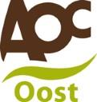 | LES: Runderrassen  19-3-2018 |  |  | 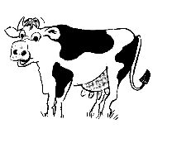
LEERACTIVITEIT: | Herkennen van ras en productiedoel bij runderen

Opdracht:
Lees de rasbeschrijving.
Bepaal aan de hand van blad 3 het productiedoel.
Bepaal het ras aan de hand van blad 4.
Maak een schets van de aftekening.

Dit rundveeras is over het algemeen reekleurig, maar ook gele grijze bruine dieren komen voor. De dieren hebben een fijne kop met zeer sprekende ogen. Het dier vertoont een uitgesproken …………. type. Is vrij klein en maakt een tengere indruk. De melkproductie is vrij laag, maar wel met de kenmerkende hoge vet en eiwitgehaltes.  Productiedoel: ……………………………...  RAS: ………………………………………… |  | 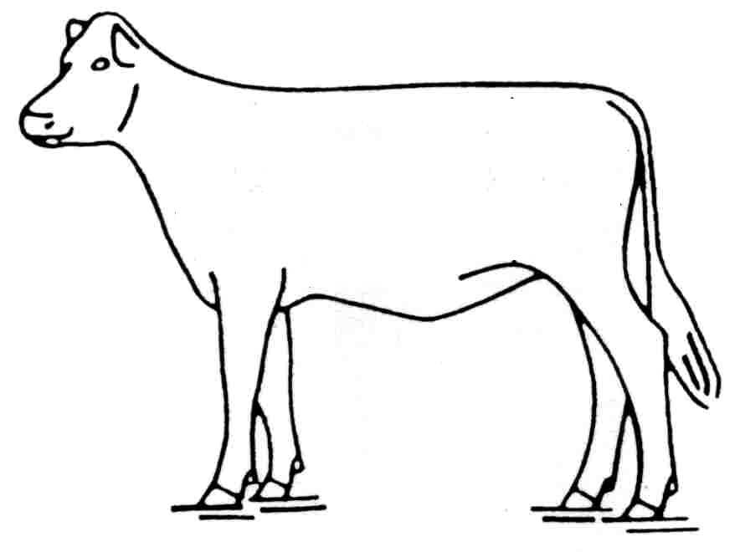
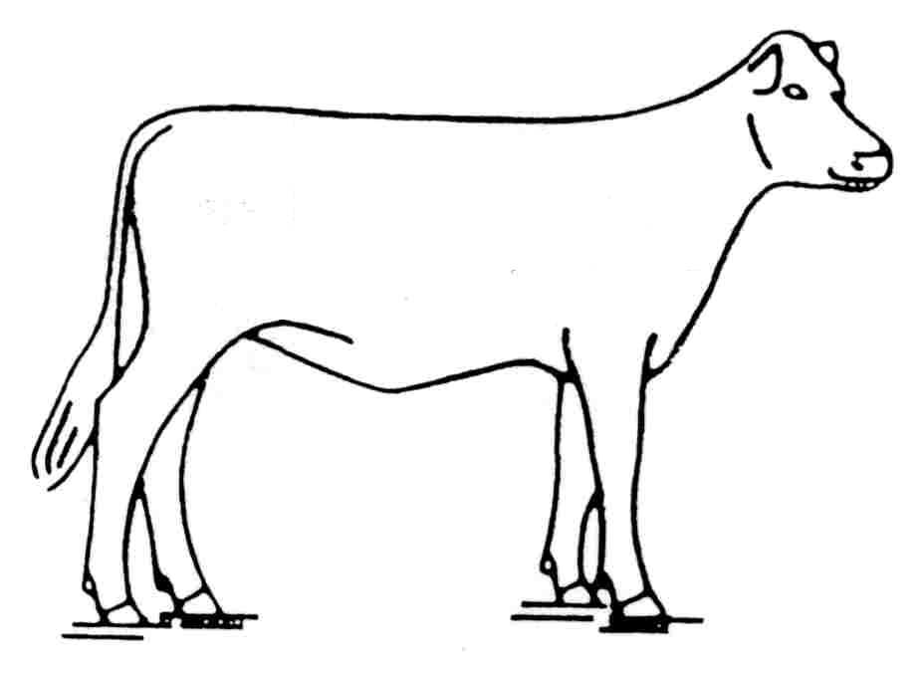 |  | Het eenkleurige haarkleed van dit Franse ………….- ras is geel (tarwekleurig) met lichte plekken in de buurt van de ogen, neusspiegel en de binnenkant van de benen. Een aantal raskenmerken zijn:  - sterke bevleesdheid en weinig vet  - vrij zware dieren (tot 1200 kg).  Productiedoel: ……………………………...  RAS: ………………………………………...
Dit veeras vinden we vooral in de provincies waar de drie grote rivieren doorheen stromen. De kleur van deze dieren is roodbont, variërend van donkerrood tot geelrood. Deze koe wordt voor verschillende doelen gebruikt. Het is een ……………………..koe.

Productiedoel: ……………………………...

RAS: ………………………………………...
Dit veeras is veel te vinden in het oorspronkelijke fokgebied Groningen en het gebied langs de Oude Rijn in Zuid-Holland en Utrecht. De haarkleur is zwart of rood; kop onderborst, buik en onderbenen zijn wit. De kop kan geheel wit zijn (witkoppen), maar meestal bevindt zich rond de ogen een zwarte vlek (blaar) waaraan het dier zijn naam dankt.

Productiedoel: ……………………………...

RAS: ………………………………………...
Bij dit van oorsprong Belgische ras vind je volledig witte, witblauwe en zwartbonte dieren. De dieren zijn extreem bespierd, met een hoog biefstuk-percentage.
De geboortegewichten zijn vrij hoog, waardoor er in de zuivere fokkerij veel keizersneden worden toegepast.

Productiedoel: ……………………………...

RAS: ………………………………………...
Dit veeras kwam in het verleden in ons land het meeste voor. De kleur van de dieren is zwartbont. Roodbont is vrij zeldzaam. Deze dieren worden vaak gekruist met Holstein-Frisian stieren om de hoogtemaat en het uier te verbeteren.

Productiedoel: ……………………………...

RAS: ………………………………………...
Dit ras bestaat over het algemeen uit zwarte dieren van een matige grootte. ze hebben een witte band om hun lichaam (laken). Er zijn ook rode dieren van dit ras. Het ras komt in Nederland niet veel voor.

Productiedoel: ……………………………...

RAS: ………………………………………...

Productie doelen en -typen van runderen

WIGVORM BALKVORM
Melk Dubbeldoel Vlees

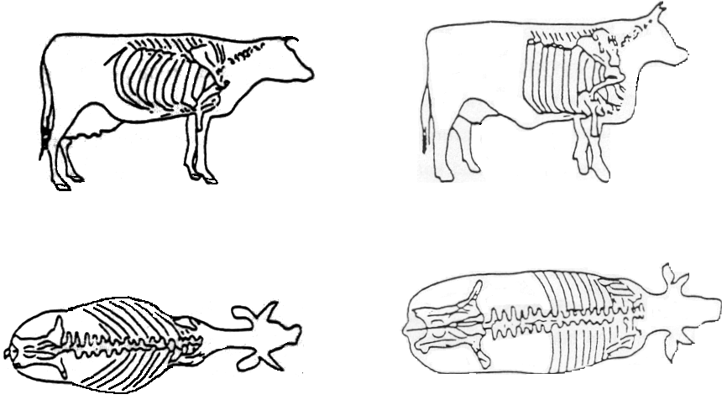

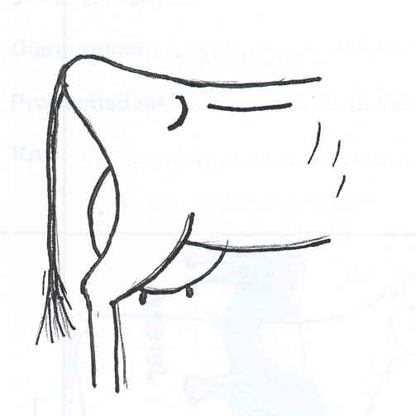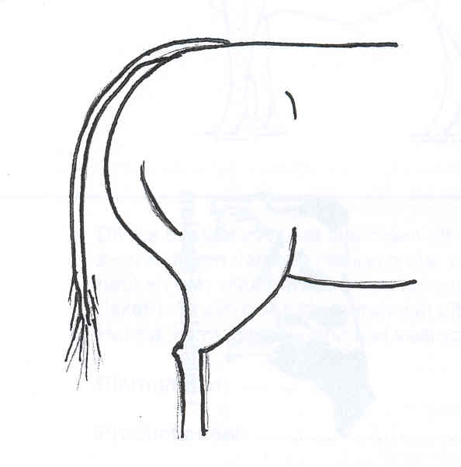

Kinderboerderijen/ Hobby Begrazing natuurterreinen

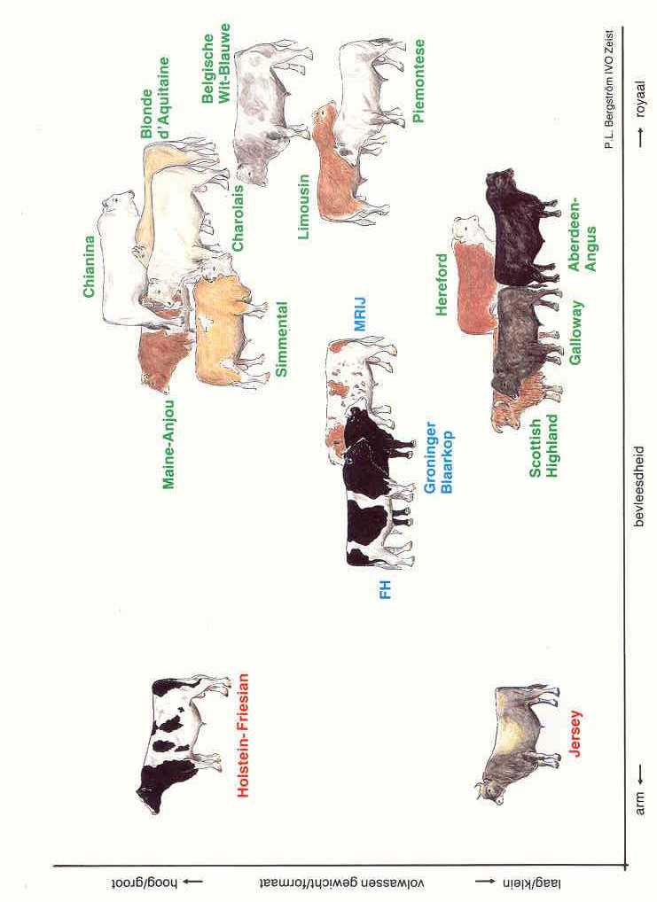
RAS: ……………………….

Productiedoel: ……………………………...
RAS: ……………………….

Productiedoel: ……………………………...

RAS: ……………………….

Productiedoel: ……………………………...
RAS: ……………………….

Productiedoel: ……………………………...

